Friday = Fish Day

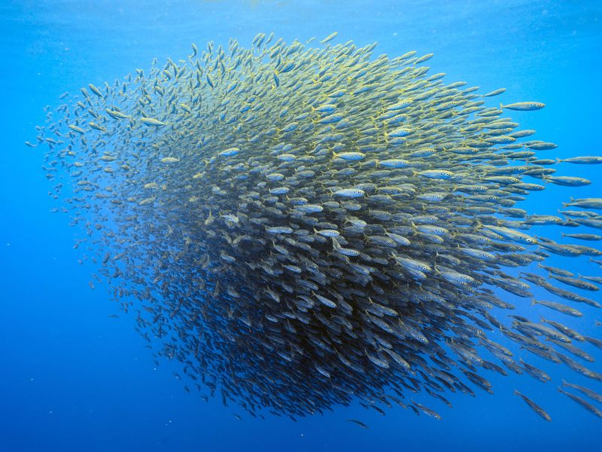

Maatjes zijn,

Geweldig!!



BS